20232116K11

(12分)如图所示，光滑水平面上有三个滑块A、B、C，质量关系是*m*A＝*m*C＝*m*、*m*B＝。开始时滑块B、C紧贴在一起，中间夹有少量炸药，处于静止状态，滑块A以速度*v*0正对B向右运动，在A与B碰撞之前，引爆B、C间的炸药，炸药爆炸后B与A迎面碰撞，最终A与B粘在一起，以速度*v*0向左运动。

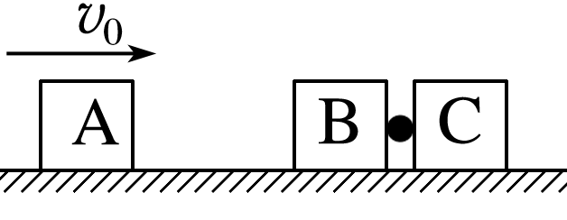

(1)(6分)求炸药爆炸过程中炸药对C的冲量大小；

(2)(6分)炸药的化学能有多少转化为机械能？